Nome: Allyson Rocha – 2º C

Atividade Inner Join

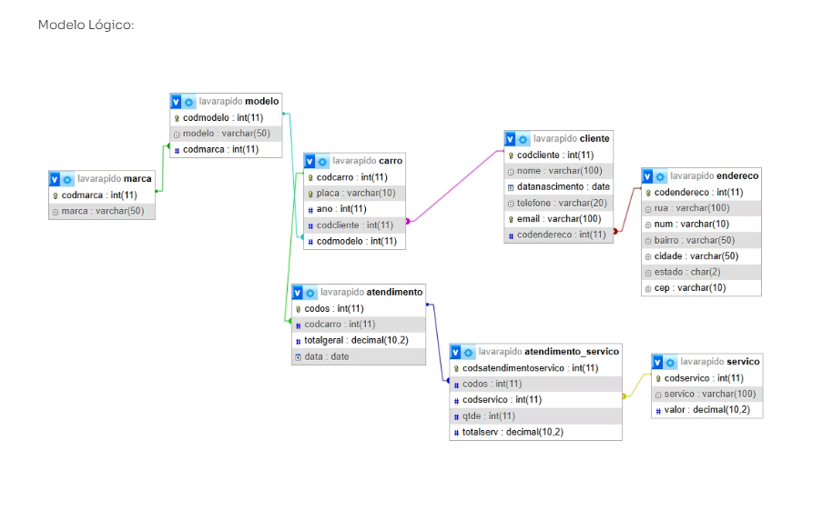

EXERCICIOS:  
Pegar o nome rua e cidade de todos os clientes

SELECT

c.nome, e.rua, e.cidade

FROM

cliente as c

INNER JOIN

endereco as e

ON

c.codendereco = e.codendereco

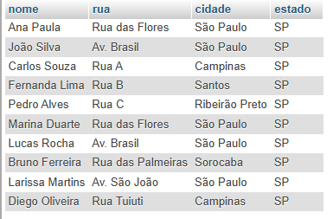

Quero saber os clientes que moram no Bairro "Centro"

SELECT

c.nome, c.telefone, c.email, e.rua, e.num, e.bairro, e.cidade, e.estado

FROM

cliente as c

JOIN

endereco as e

ON

c.codendereco = e.codendereco

WHERE

e.bairro = ‘Centro’

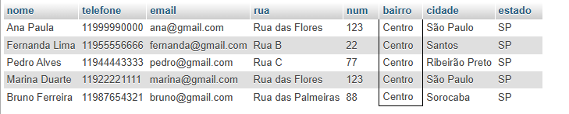

Descubra os clientes os clientes que moram na cidade de São Paulo e que nasceram antes de 1998

SELECT

c.nome, c.datanascimento, c.telefone, c.email, e.rua, e.num, e.bairro, e.cidade, e.estado

FROM

cliente as c

JOIN

endereco as e

ON

c.codendereco = e.codendereco

WHERE

e.cidade = 'São Paulo' and year(c.datanascimento) < 1998;

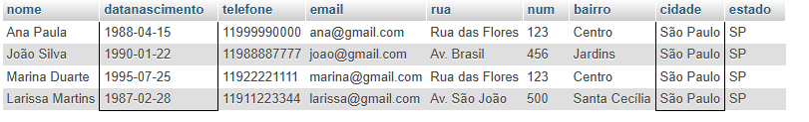

E se eu quero saber quais clientes nasceram no mês 08, para mandar uma mensagem de aniversário? Preciso do Join?

SELECT

nome, datanascimento, telefone, email

FROM

cliente

WHERE

month(datanascimento) = 8;



**Caso 2:**

Juntar clientes com seus carros, só de clientes com carro.

Para listar **apenas os clientes que possuem carro**, junto com os dados dos seus respectivos veículos, você pode usar um INNER JOIN entre as tabelas cliente, carro, modelo e marca (se quiser também o modelo e marca do carro)

SELECT

cliente.nome,

carro.ano,

modelo.modelo,

marca.marca

FROM

cliente

JOIN

carro ON cliente.codcliente = carro.codcliente

JOIN

modelo ON carro.codmodelo = modelo.codmodelo

JOIN

marca ON modelo.codmarca = marca.codmarca

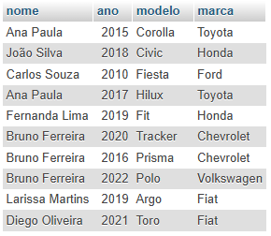

6) PEGAR OS MESMOS DADOS ANTERIORES, POREM SO DOS CLIENTES QUE POSSUEM CARROS COM ANO SUPERIOR A 2019

SELECT

cliente.nome,

carro.ano,

modelo.modelo,

marca.marca

FROM

cliente

JOIN

carro ON cliente.codcliente = carro.codcliente

JOIN

modelo ON carro.codmodelo = modelo.codmodelo

JOIN

marca ON modelo.codmarca = marca.codmarca

WHERE

carro.ano > 2019;

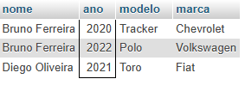

7) AGORA QUERO SABER O NOME , DATA DE NASCIMENTO, MARCA, MODELO E OS SERVIÇOS QUE FIZERAM DA MARCA CHEVROLET

SELECT

cliente.nome,

carro.ano,

c.datanascimento,

modelo.modelo,

marca.marca,

servico.servico

FROM

cliente

JOIN

carro ON cliente.codcliente = carro.codcliente

JOIN

cliente as c on cliente.datanascimento = cliente.datanascimento

JOIN

modelo ON carro.codmodelo = modelo.codmodelo

JOIN

marca ON modelo.codmarca = marca.codmarca

WHERE

marca.marca = 'Chevrolet';